**Universidad EAFIT**

**Departamento de Informática y Sistemas**

**Curso: Sistemas de Información**

**SEGUNDA ENTREGA: DIAGNÓSTICO SOBRE TECNOLOGÍAS Y PLATAFORMAS DEL NEGOCIO**

**Nombre Empresa que se está analizando**

**Integrantes del equipo:**

**Profesora Grissa Vianney Maturana Gonzalez**

**Materia:**

**Universidad EAFIT**

**Facultad de Ingeniería**

**Medellín**

**2023**

*Nota: También puede usar la herramienta de Word Insertar->portada y escoger una que sea de su gusto, todo orientado a mejorar el aspecto estético del informe***ÍNDICE**

*Genere un índice automático donde se incluya: título de la sección, # página. Esto se puede hacer desde la herramienta Referencias-> tabla de contenido. Favor consultar cómo hacerlo.*

**INTRODUCCIÓN**

*El propósito de esta sección es preparar al lector para la comprensión del contenido que encontrará en el documento. Para tal efecto se enuncian los objetivos del documento, seguidos de una breve descripción de su contenido. El último párrafo de la introducción debe presentar la estructura del documento con frases como: “Este informe tiene la siguiente estructura. En la sección 2 se presentan… En la sección 3…”*

**Sección 1: Descripción general de la organización bajo análisis**

*Nota: Toda esta información puede recopilarse desde el sitio web de la organización o puede ser tomada textual de la entrega #1, incluyendo: nombre de la empresa impactada, sector productivo, misión y factor diferenciador de la empresa*

* 1. **Nombre empresa /sector productivo:**

*Complete acorde a lo hecho en la entrega 1 esta sección****.***

* 1. **Misión/Visión**

*Transcriba misión y visión de la empresa que está analizando*

*Nota: Si la empresa no tiene estos elementos, debe construirlos con el contacto establecido.*

**1.3 Situación problemática u oportunidad de mejora a intervenir**

*Retomando el análisis DOFA y el causa-efecto de la entrega 1, o a partir de la interacción adicional que se haya tenido con el cliente, se debe especificar claramente cuál es el proceso(s) susceptible(s) de mejora, y detallar un poco más.*

**1.4 Evidencias de interacción con la empresa**

*Describa brevemente cuántas interacciones ha tenido con la empresa bajo análisis y aporte evidencias de las visitas, conexiones, actas que se han generado durante el intercambio de información. También puede valerse de anexos para organizar esta información.*

**1.5 Ampliación sobre el apoyo de las tecnologías a los procesos de la organización**

*En esta sección complete la siguiente tabla, que fue generada desde la entrega anterior, pero que requiere un mayor nivel de detalle para identificar puntos específicos de intervención del equipo en orden a realizar un trabajo factible para alcance del curso y de utilidad para la empresa bajo análisis.*

|  |  |  |
| --- | --- | --- |
| ***Nombre proceso*** | ***Aplicaciones y plataformas que soportan el proceso*** | ***Estado actual de incorporación de esta tecnología*** |
| ***Por ejemplo: Ventas*** | ***Por ejemplo: CRM llamado Odoo*** | En esta parte indica, acorde a indagaciones con la empresa, si esta tecnología/aplicación/plataforma ya es usada por todos los empleados, o si fue adquirida, pero falta mayor aprovechamiento. Indaga un poco más si hace falta capacitación, configuración, apropiación.  También debes clasificar dicha tecnología en las tipologías de sistemas de información que se han visto: back, front, legados, y explicar porque lo ubicas en |
| ***Agregue tantas filas como sea necesario*** |  |  |

***Nota 1: si hubo corrección de nombres en la entrega 1 con respecto a nombres de procesos, debe reflejar estos cambios en la tabla anterior, poniendo nombres adecuados a los procesos.***

***Nota 2: Los procesos a los que se les hará este seguimiento es a los que se intervendrán durante este proyecto, entonces el equipo debe concentrarse acorde a las necesidades manifestadas por el cliente.***

***Nota 3: Si evidencias que es mejor presentar esta información en un formato diferente a una tabla, puedes hacerlo sin problema***

**Sección 2 Revisión de antecedentes sobre sistemas de información tipo ERP y CRM que apoyan la empresa**

*En esta sección incluya un comparativo de las plataformas ERP y CRM que se usan de forma más frecuente en la organización bajo análisis, según el sector productivo. Recuerde: algunas empresas ya tienen sus aplicaciones, pero es interesante hacer comparativos con otras plataformas solo por mejorar el ejercicio de conocer otras opciones, así no se vaya a sugerir a la empresa algún cambio.*

* *Nombre plataforma Alegra*
* *Tamaño empresa que lo usa: Pequeña - Emprendedores*
* *URL:* [*https://www.alegra.com/colombia/facturacion-electronica/*](https://www.alegra.com/colombia/facturacion-electronica/)
* *Costos*

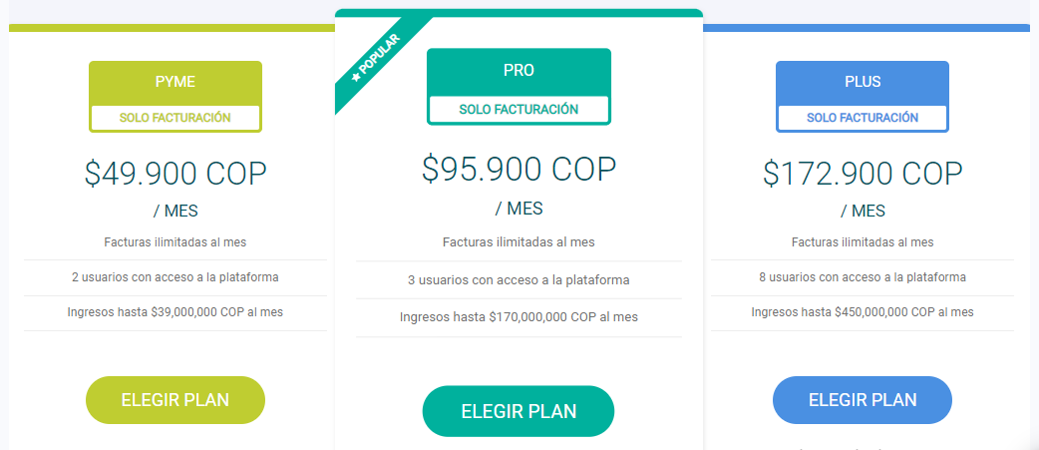

Tiene los precios de solo facturación, no contiene la sección de inventario ni bodegas.

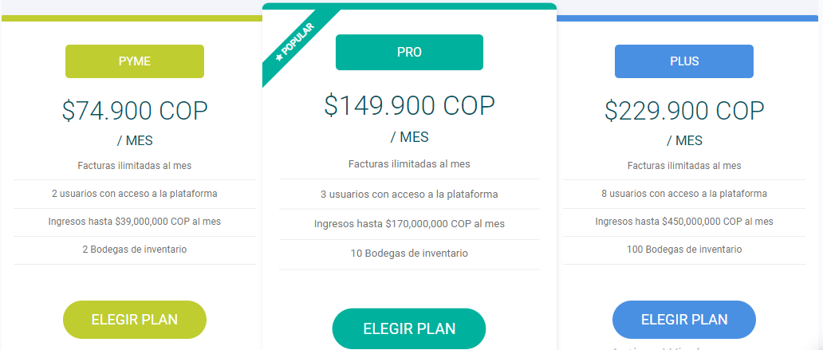

Así como también tiene los precios con la sección de inventario.

* *Descripción detallada: agregue pantallas de la plataforma, indique operaciones y funciones que puede apoyar dentro de la organización, indique qué otras empresas representativas la usan.*

*Alegra es un sistema de contabilidad, emisión de nómina, facturación, punto de venta y tienda online que te ayuda para automatizar procesos contables, facturar en segundos (siendo un proveedor autorizado por la DIAN); que emite comprobantes de pago en segundos, crea tus facturas con un sistema en la nube y te permite crear una tienda online.*

1. *Tiene una sección de facturación electrónica*

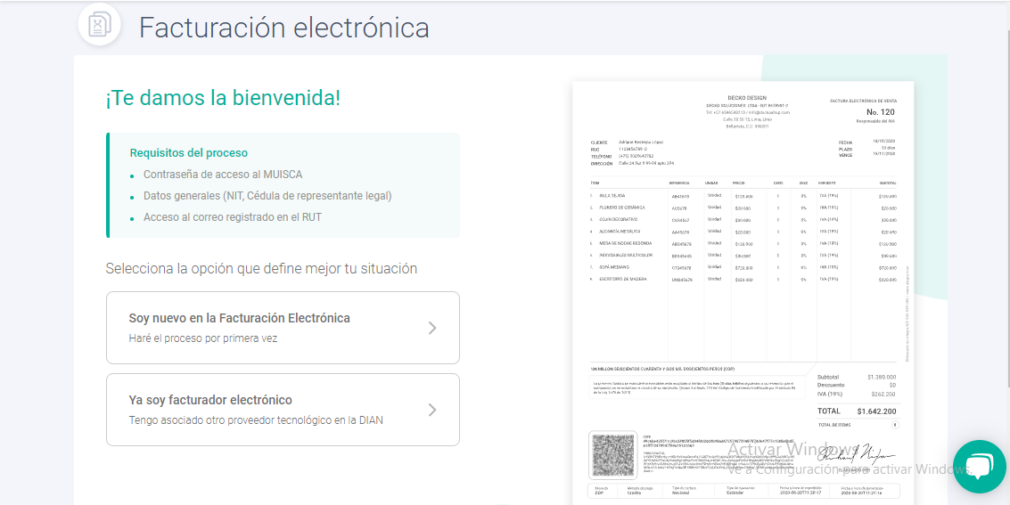

1. Dentro de la sección de Ingresos

Tiene una sección de facturas de venta

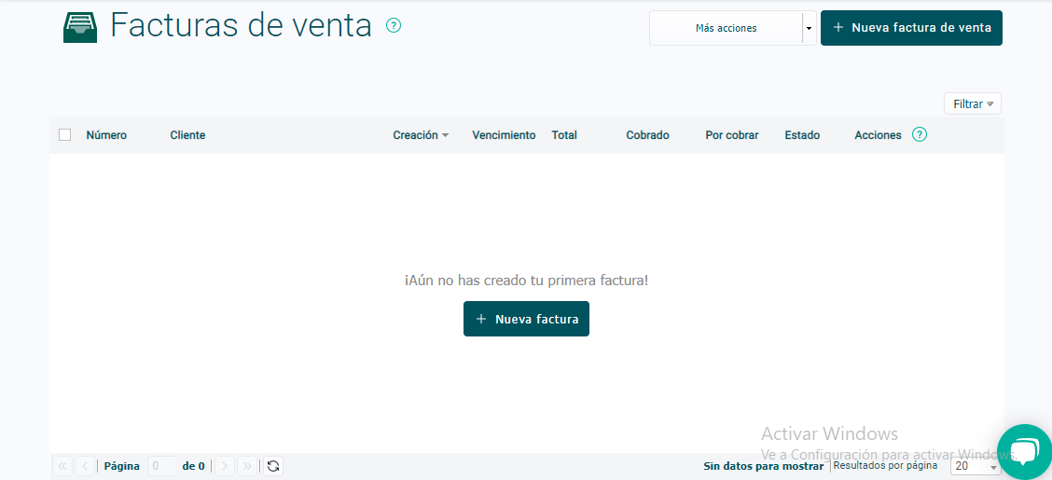

Tiene una sección de facturas de venta recurrentes

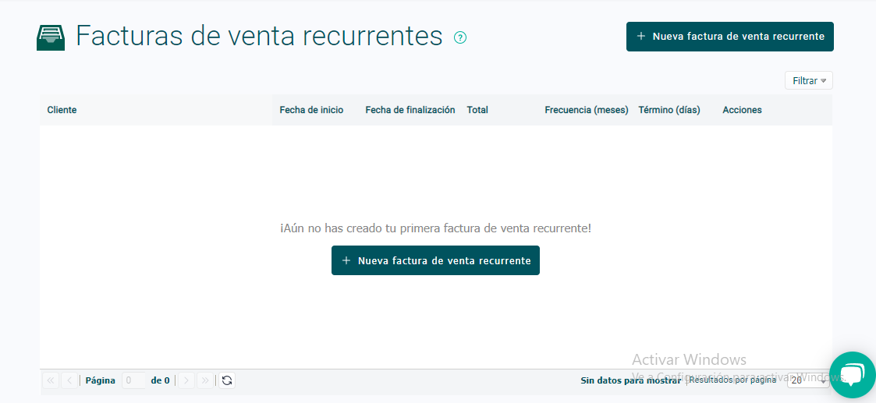

Tiene una sección de pagos recibidos

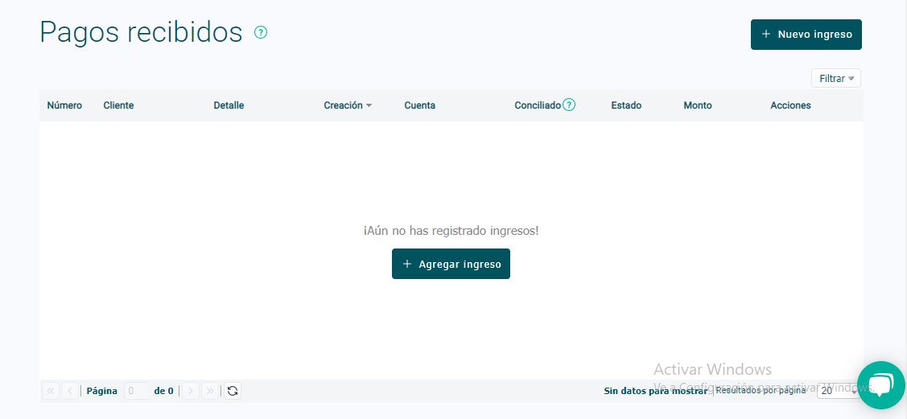

Tiene una sección de notas crédito

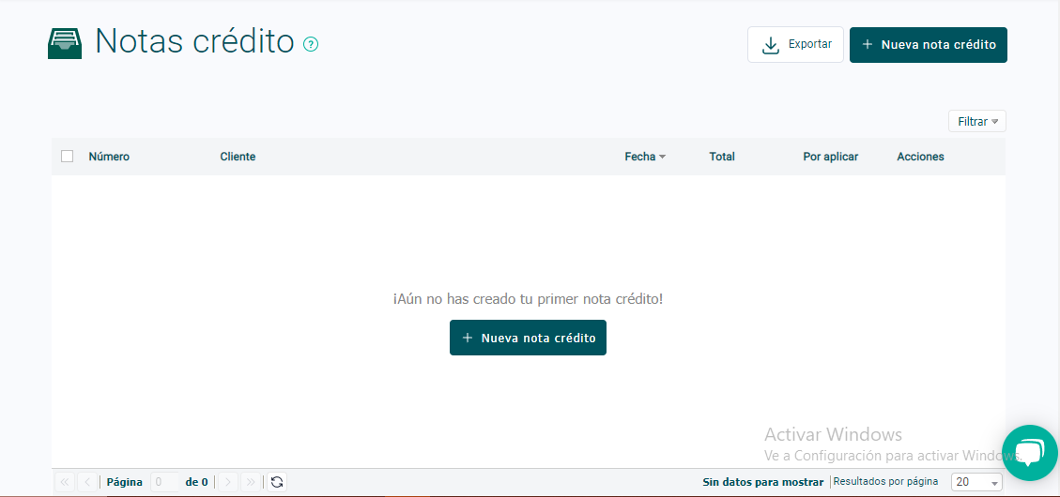

Tiene una sección de notas débito

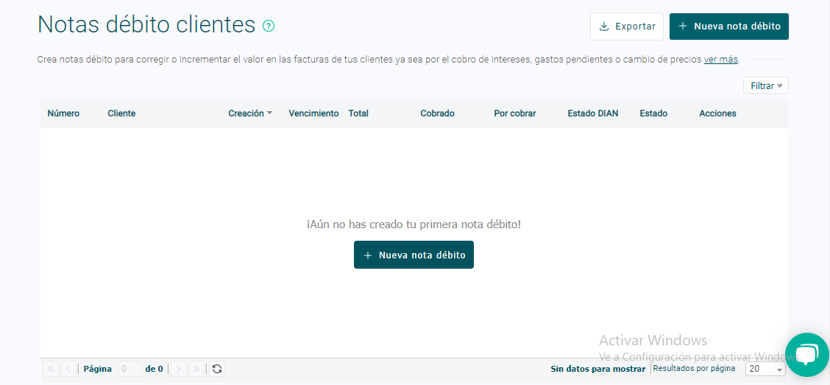

Tiene una sección de cotizaciones

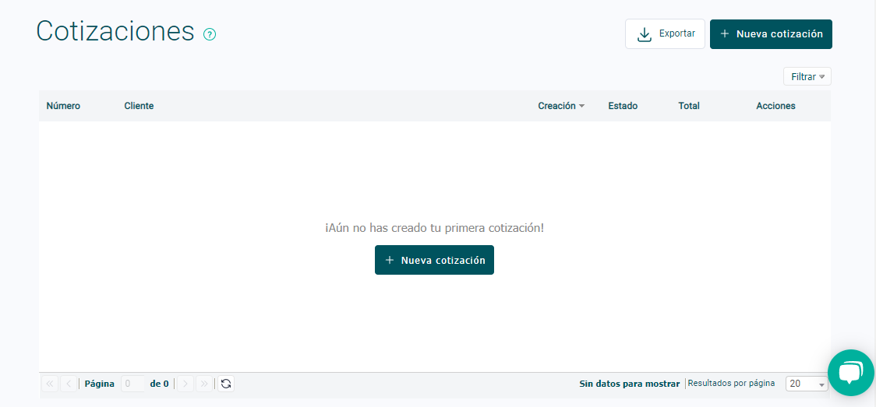

Tiene una sección de remisiones

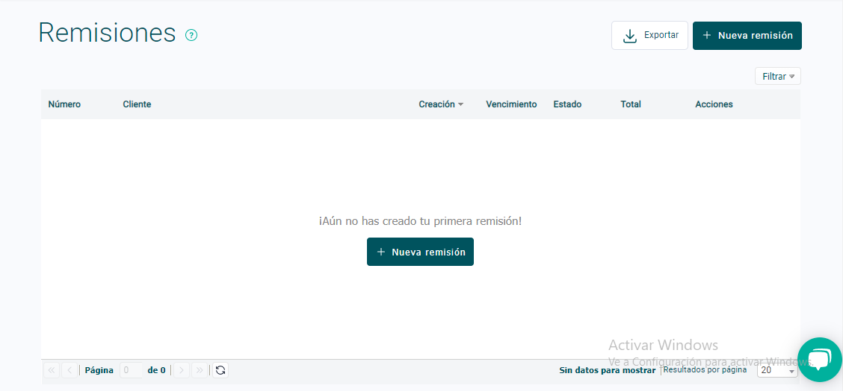

1. Dentro de la sección de gastos

Tiene una sección de facturas de compra

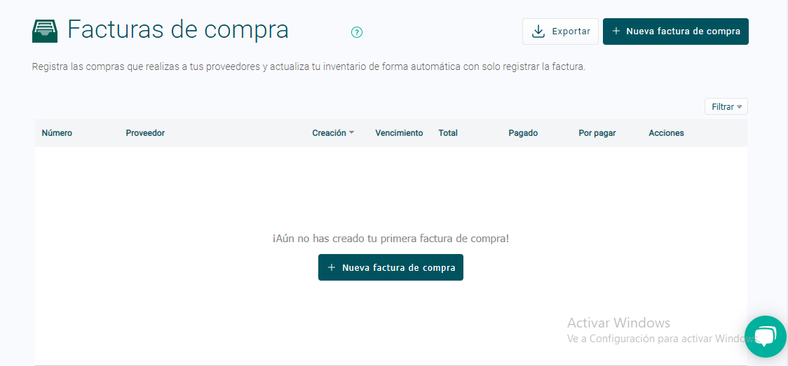

Tiene una sección de documento soporte

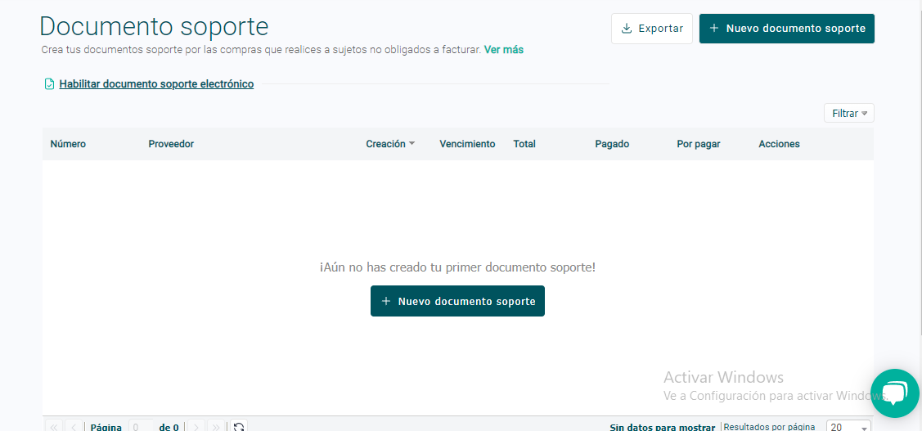

Tiene una sección de notas de ajuste para los documentos soporte

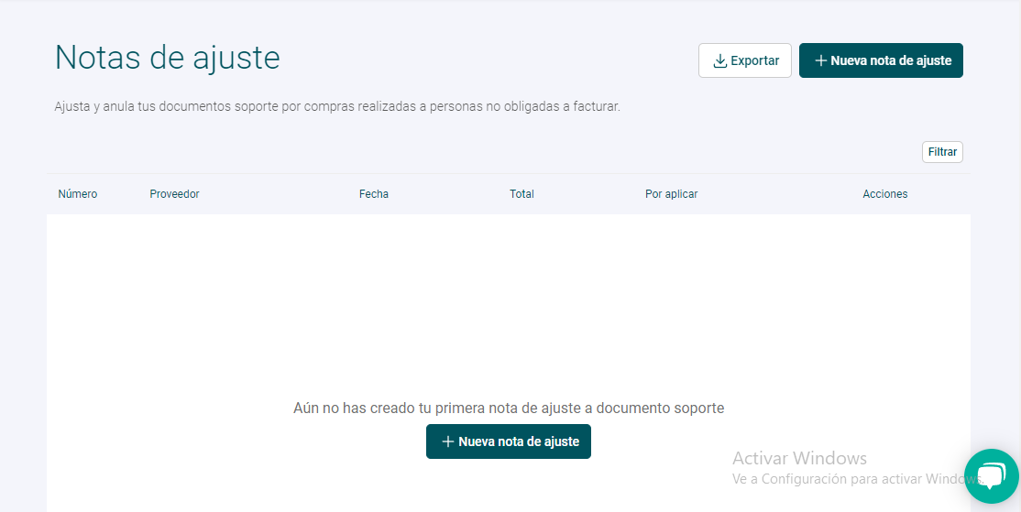

Tiene una sección de egresos

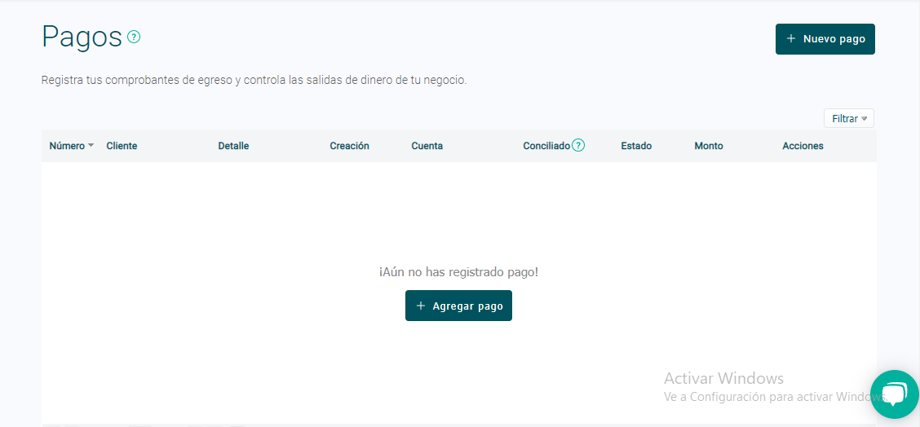

Tiene una sección de pagos recurrentes

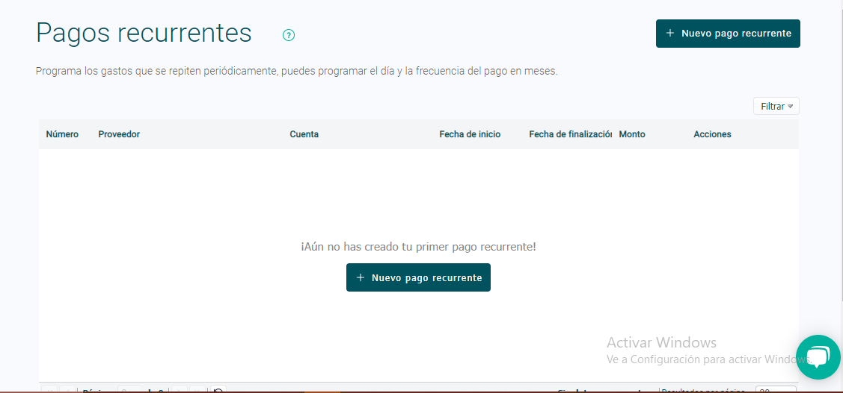

Tiene una sección de notas de débito

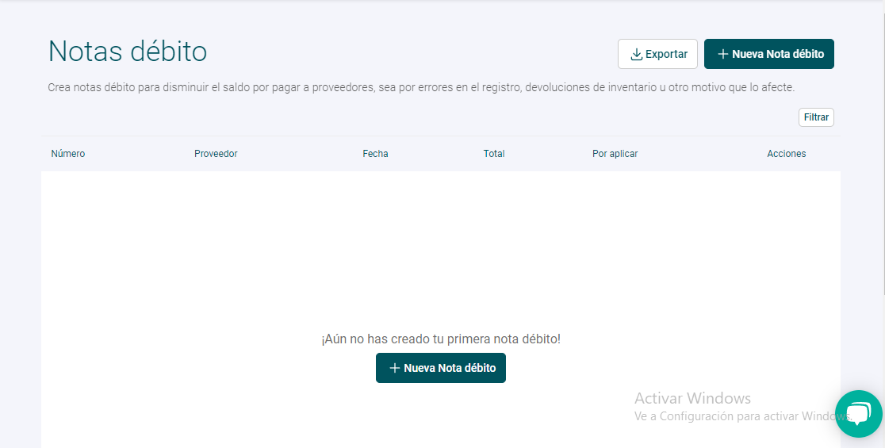

Tiene una sección de órdenes de compra

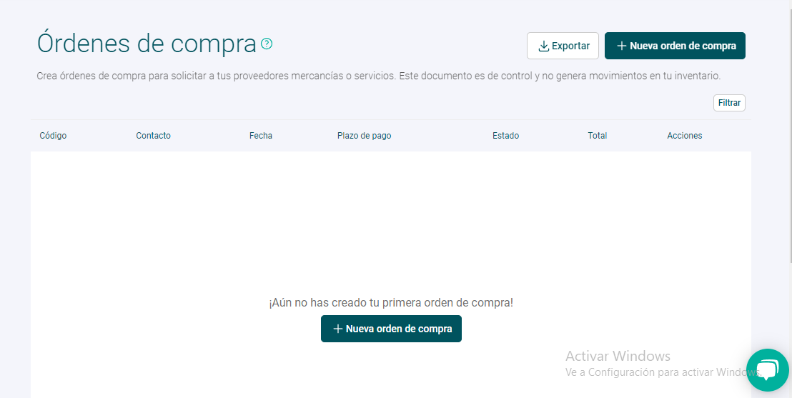

Tiene una sección de recepción de comprobantes

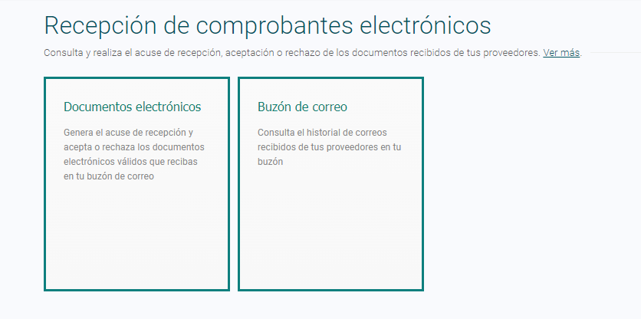

1. Dentro de la sección de contactos tiene para verlos a todos, ver solo clientes o ver solo proveedores

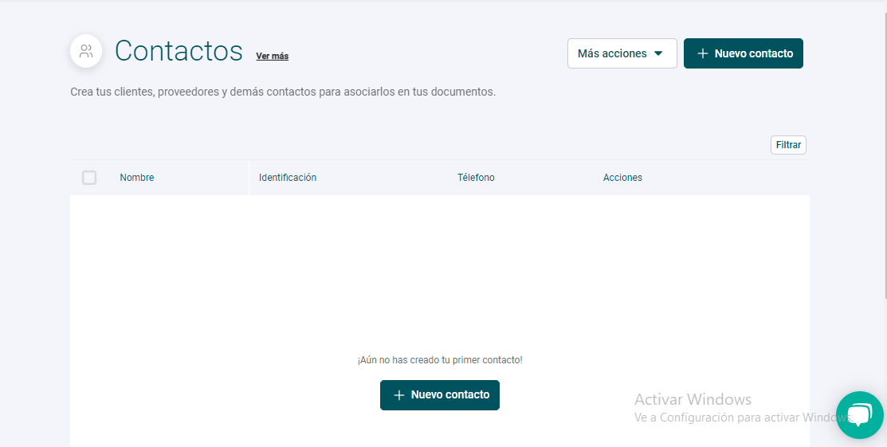

1. Cuenta con una sección de banco

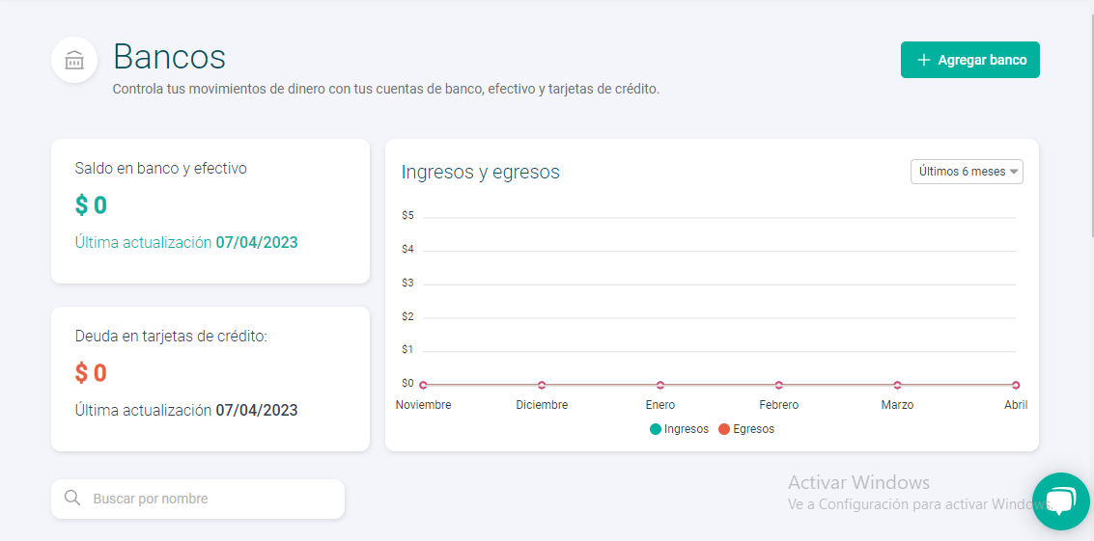

1. Dentro de la sección de Contabilidad

Tiene una sección de catálogo de cuentas, donde se pueden ver las cuentas contables y editarlas.

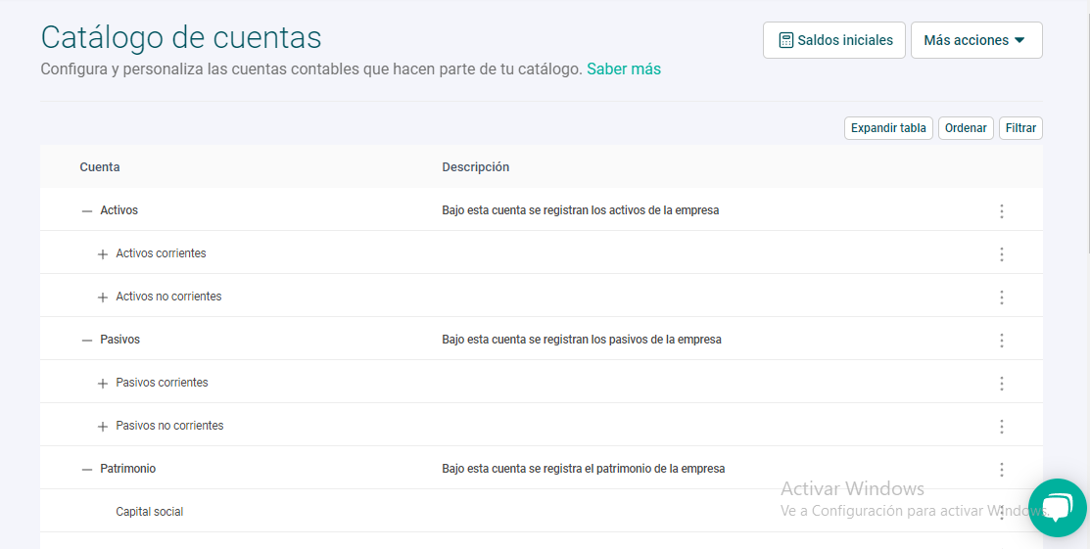

Tiene una sección de comprobantes contables

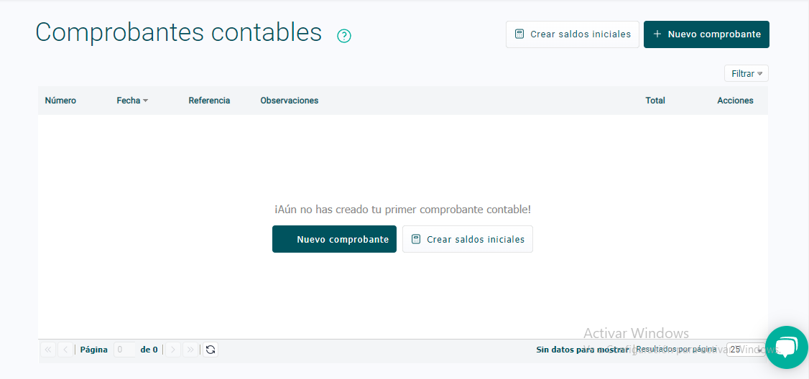

Tiene una sección de libro diario

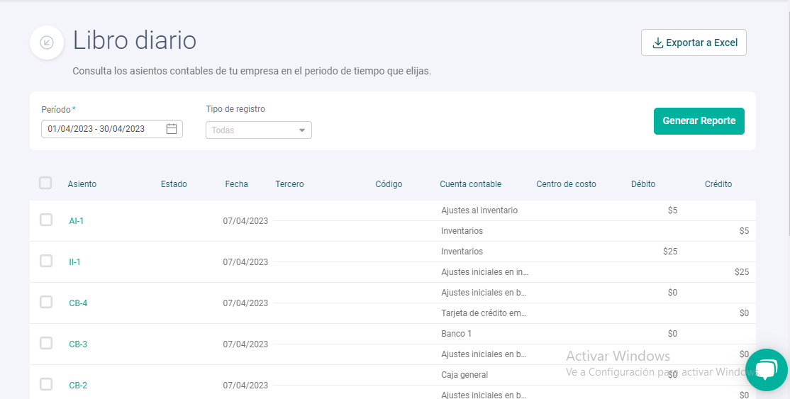

1. También está la sección de Reportes

Donde se pueden ver los reportes de venta, los reportes admistrativos, los reportes contables, la información exógena, los reportes fiscales y los reportes para trabajar.

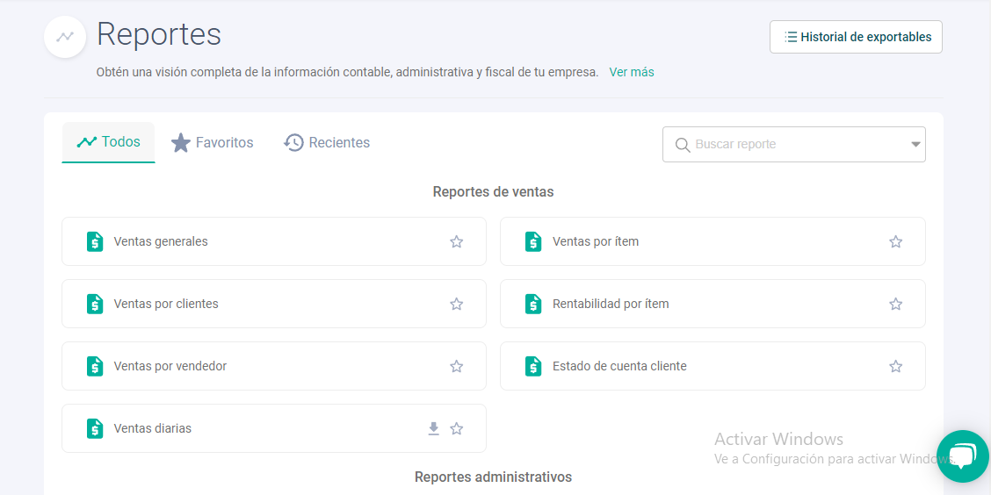

**Sección 3: Especificación del problema a resolver**

*Esta sección está orientada a especificar de forma más detallada los problemas a intervenir, previo consenso con el contacto que se hizo en empresa. Se pueden retomar elementos de la entrega #1, agregando mayor detalle que permita delimitar de mejor manera el alcance de la propuesta. También es posible cambiar la orientación del problema, habiendo identificado necesidades puntuales de la organización en cuanto a sistemas tipo ERP, CRM u otros. Por ejemplo: integración entre sistemas, paso de información de una plataforma a otra.*

**Conclusiones**

*Esta sección tiene dos propósitos. El primero es resumir la labor realizada en el trabajo, así como los resultados. La segunda es describir las implicaciones más relevantes de dichos resultados.*

**Bibliografía**

*Incluya aquí toda la bibliografía consultada, y adiciónela en un archivo comprimido junto con el entregable*